1. 下载/更新Edge浏览器

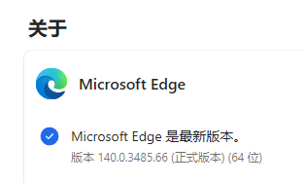

--

2.根据自己电脑(32位还是64位)解压对应版本的_internal文件夹中的Edge Webdriver压缩包



注意：确保所用Edge浏览器和Edge WebDriver的版本一致，日过Edge WebDriver压缩包过时了，请自行前往

<https://developer.microsoft.com/zh-cn/microsoft-edge/tools/webdriver?cs=4112006293&form=MA13LH#downloads>

下载对应版本的Edge Webdriver(64位->x64 或者 32位->x86)

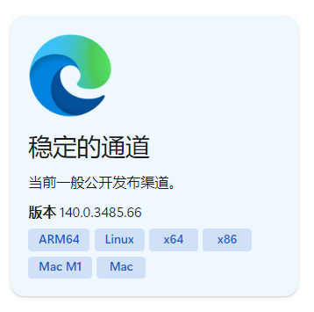

--

3.运行’抖音福袋助手.exe’，并扫码登录右边浏览器的抖音官网登录二维码

**第一次使用程序时运行程序两次！**

--

**注意：如果程序运行一段时间后长时间没有跳转到新的直播间或出现了其它bug，说明可能出现了严重的未知异常，请重启程序！**

**请至少充1块钱的钻石再运行程序，不然无法参与粉丝团福袋！**

--

**推荐的额外操作:**

**右键程序标题->属性->取消勾选’快速编辑模式’->确定**

